Các thực phẩm giúp ngăn ngừa ung thư tuyến tụy
Ung thư tuyến tụy là một trong những bệnh ung thư nguy hiểm đứng thứ 4 trong các loại ung thư dẫn đến tử vong nhanh nhất. Vì vậy nên có chê độ ăn uống, dinh dưỡng phù hợp để phòng tránh bệnh.
Tụy là tuyến nằm phía sau dạ dày và phía trước cột sống, có vai trò quan trọng trong quá trình tiêu hóa. Tuyến tụy sản xuất insulin làm giảm lượng đường trong máu; sản xuất các enzym tiêu hóa, giúp tiêu thụ thức ăn.
Nguyên nhân gây bệnh ung thư tuyến tụy bao gồm sỏi mật, nghiện rượu, hút thuốc, viêm tụy mãn tính, béo phì, bệnh tiểu đường và di truyền. Đau lưng, giảm cân, chán ăn, nước tiểu sẫm màu, vàng da, buồn nôn và đau bụng là một số triệu chứng của bệnh.
Ung thư tuyến tụy dẫn đến tử vong rất nhanh, người bệnh có thể chết trong vòng vài tháng kể từ khi phát bệnh. Cần có một chế độ ăn uống lành mạnh để tránh ung thư tuyến tụy, bao gồm:
Tỏi
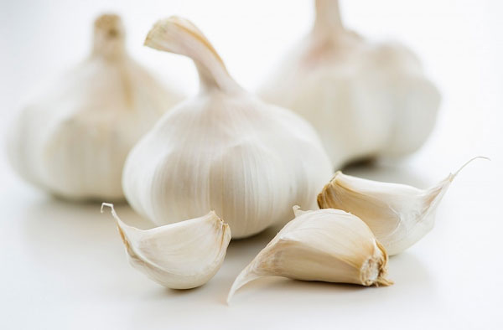
Tỏi có hàm lượng lưu huỳnh cao, chứa flavonoid, selenium và arginine có lợi cho sức khỏe. Đặc biệt, antioxident phong phú trong tỏi đã được chứng minh là giúp ngăn ngừa ung thư tuyến tụy.
Nấm
Nấm là thực phẩm có tác dụng chữa nhiều bệnh tật, đóng vai trò kiểm tra tình trạng viêm của tuyến tụy và ức chế sự tăng trưởng của tế bào ung thư tuyến tụy. Nó cũng giúp việc hóa trị đạt hiệu quả hơn.

Rau bina
Chất sắt và vitamin B có nhiều trong rau bina có tác dụng điều trị viêm tụy. Rau bina cũng là thực phẩm có lợi cho sức khỏe.
Bông cải xanh
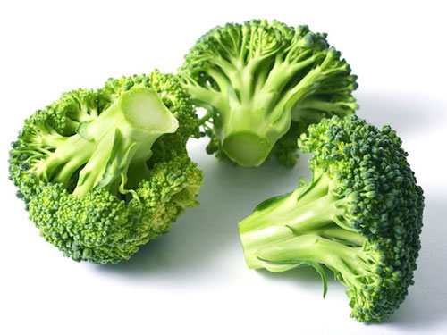
Bông cải xanh giàu sulphoraphane, một hợp chất chống ung thư và có thể giết chết tế bào ung thư. Bông cải xanh cũng ngăn ngừa bệnh ung thư khác như ruột kết và ung thư vú.
Khoai lang
Khoai lang là nguồn tuyệt vời của vitamin C và beta carotene. Nó giúp ngăn ngừa ung thư tuyến tụy.
Sữa chua
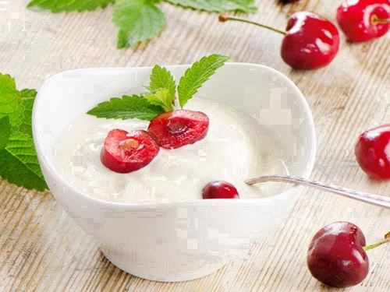
Sữa chua ngăn ngừa viêm tụy, ngoài ra còn hỗ trợ tiêu hóa và ngăn ngừa ung thư tuyến tụy.
Cherry
Cherry giàu oxident và một hợp chất gọi là perillyl alcohol, giúp ngăn chặn ung thư tuyến tụy.

